Bir bakterinin kapsüllü ve kapsülsüz olmak üzere iki tipi bulunmaktadır. Kapsüllü bakterilerin farelerde zatürreye neden olduğu bilinmektedir. Aşağıda kapsüllü ve kapsülsüz bakteriler ile fareler üzerinde gerçekleştirilmiş bir deneyin bazı basamakları gösterilmiştir.
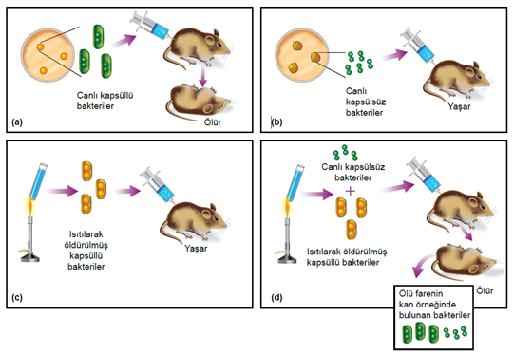
Bu çalışmanın sonunda kapsülsüz bakterilerin kapsüllü forma dönüşmesine neden olan faktörün, kapsüllü bakterilerin DNA'sındaki bilgi olduğu anlaşılmıştır.
Buna göre,
- Kapsülsüz bakterilerin kapsüllü forma dönüşerek sonradan edindiği öldürücü özellik, bundan sonraki soylarında da kalıtılabilir.
- Deneyin (b) aşamasında farelere enjekte edilen kapsülsüz bakterilerin bir süre sonra kapsül oluşturduğu söylenebilir.
- Deneyin (d) aşamasında ölü kapsüllü bakterilere ait DNA, kapsülsüz bakterilerin daha sonra fenotiplerinde değişikliğe neden olmuştur.
ifadelerinden hangileri doğrudur?
A) I ve II B) I ve III
C) II ve III D) I, II ve III

